Soluciones

Tarea 2 de los sistemas de transmisión – Transmisión por ruedas dentadas cónicas y coronas
En parte, las tareas experimentales pueden resolverse de diferentes maneras con sus respectivas ventajas y desventajas. El alumnado debe valorar estas soluciones de manera comparativa. El cálculo de la relación de transmisión entre accionamiento y salida es una aplicación práctica, divertida y útil para introducir el trabajo con fracciones.

Pregunta temática
Ambos ejes giran a la misma velocidad, dado que las dos ruedas dentadas cónicas poseen el mismo número de dientes (10), y, por tanto, no hay transmisión.

Tarea experimental
1. En lugar de las ruedas dentadas cónicas, se puede montar un sistema de transmisión por corona con una Z40 y, por ejemplo, una Z20.
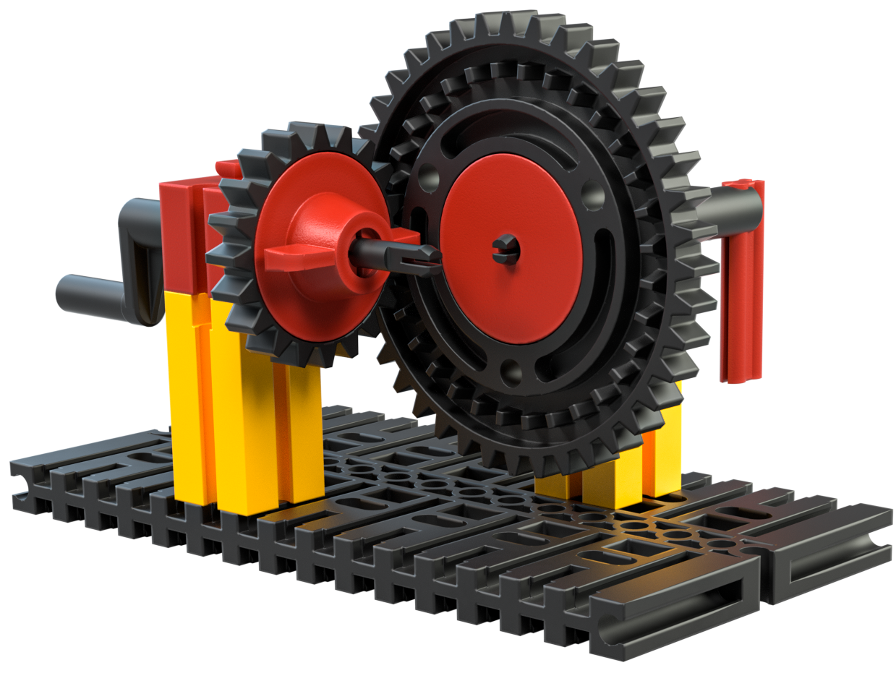
Otra alternativa es el siguiente mecanismo de transmisión por cremallera. En este caso, también tiene lugar un movimiento de giro de 90º si se concibe a la segunda manivela como salida. Desventaja del mecanismo de transmisión: la longitud de la cremallera es limitada.
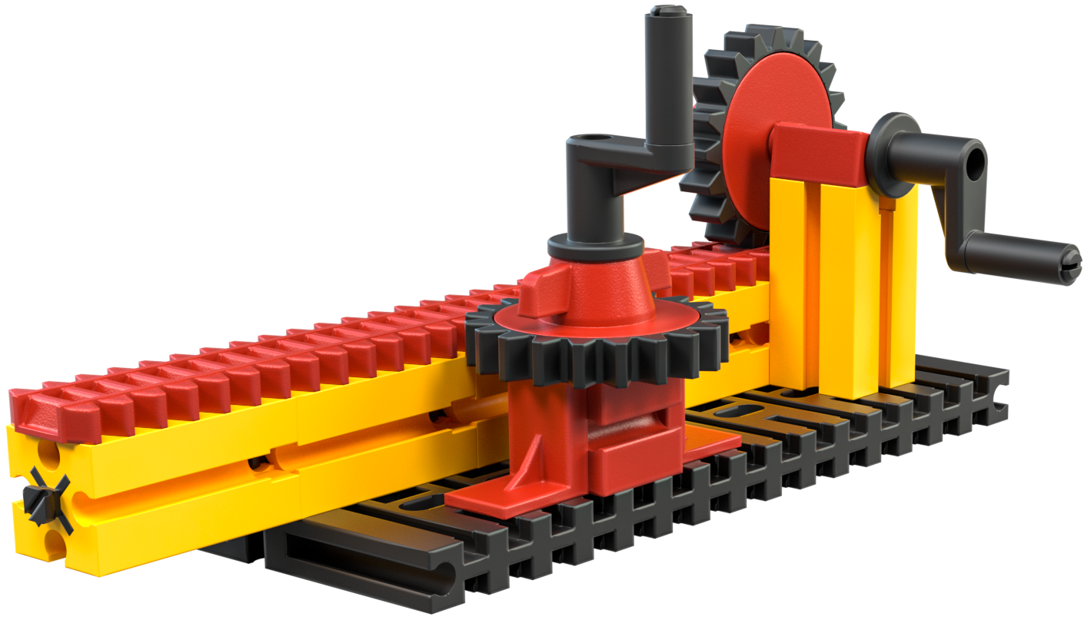
2. Al realizar el montaje del sistema de transmisión por corona, se obtiene una relación de transmisión reductora de 20:32 (o simplificada: 5:8). Esto significa que la Z20 gira ocho veces mientras la Z40 (Z32) realiza cinco rotaciones. Esta conclusión puede comprobarse de forma muy sencilla con un punto adhesivo de color en las ruedas dentadas y al contar mientras se gira la manivela.
Con el mecanismo de engranaje de cremallera, los ejes de accionamiento y salida se mueven a la misma velocidad.

